**Høyskolen Kristiania**

**PGR102 Introduksjon til programmering**

**Arbeidskrav**

**Frist:** 20.10.23 kl. 23:59

**Løses alene eller i gruppe på opptil 3 studenter**

**Merknader:**

* Får Godkjent / Ikke Godkjent
* Arbeidskravet må fås godkjent på for å kunne ta eksamen.
* Hvis man får Ikke Godkjent vil man få ny sjanse til å levere på nytt.
* Det er ikke lov å kopiere kode fra nettet – dette vil bli sett på som plagiat! Alt kode må lages av dere fra bunn.
* En innleveringslenke legges ut under seksjonen Arbeidskrav.
* En zippet mappe som inneholder hele arbeidskravet lastes opp til slutt.
* Én på gruppen leverer for hele gruppen og inkluderer i den zippede arbeidskravmappen en tekstfil som skal hete gruppemedlemmer.txt og inneholder fornavn, etternavn og brukernavn på alle i gruppen, inklusivt den som leverer for gruppen.

Arbeidskravet består av 3 deler som alle skal gjøres.

* **Del 1:** hovedtask
* **Del 2:** utvidelser til hovedtask
* **Del 3:** kodeanalyse av andre gruppers koder

**Forventede hovedteknikker i arbeidskravet, men ikke begrenset til dette:**

* variabler
* document.getElementById
* if else
* function
* onclick
* template literal
* innerHTML
* Math.random()
* element.style (nytt)
* for-løkke

**Task: AdventureLand – Final Boss Battle**

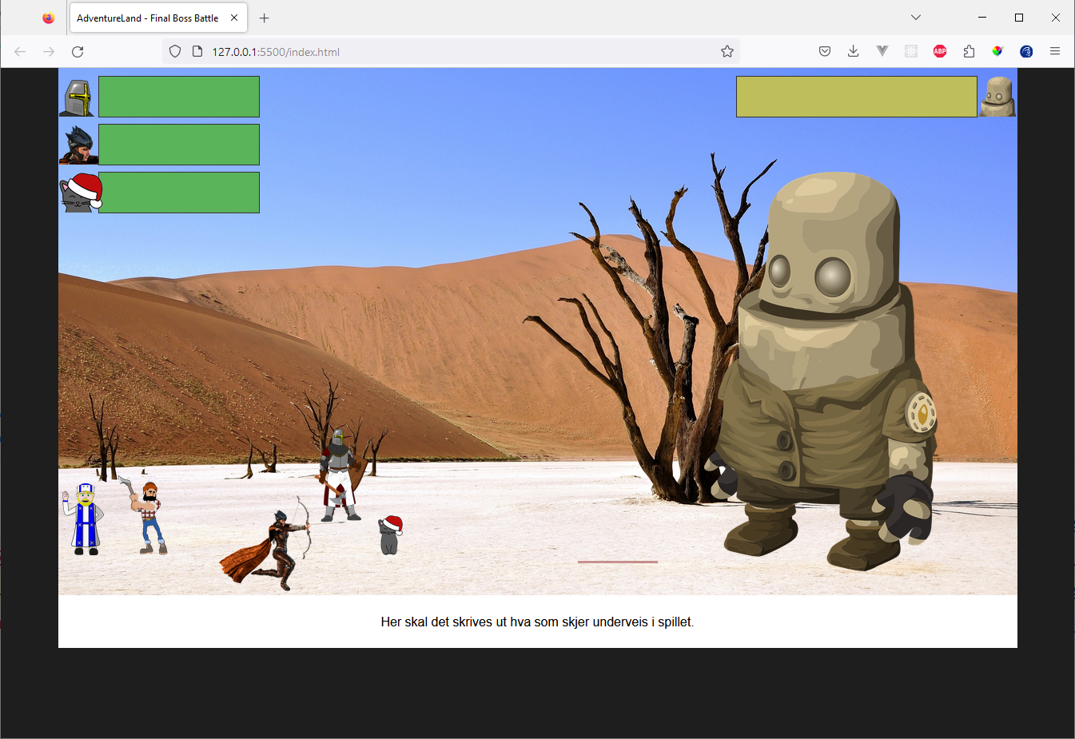

## **Del 1: Beskrivelse av hvordan spillet skal fungere**

* Man kan klikke på Nameless knight, The Cat og Julia the archer for å angripe monstrene.
* Man gjør 1 angrep ved å klikke på Nameless knight, The Cat eller Julia, og Big Boss gjør umiddelbart et angrep tilbake på en av de 3 heltene; det skal være tilfeldig hvem av dem Big Boss angriper.
* Noen ganger (med sannsynlighet på 25%) etter at man har gjort et angrep vil en Slime eller Bat dukke opp (ref. img med id appearing-monster).
* Alle angrep skal ta en tilfeldig mengde hp; bruk Math.random-teknikken.
* Når Slime eller Bat har dukket opp kan de 3 heltene kun angripe Slime eller Bat. De angriper ikke tilbake, men de forhindrer heltene fra å kunne angripe Big Boss. Big Boss fortsetter å angripe som vanlig mens Slime eller Bat er der.
* Nameless knight greier kun å ta liv av Big Boss
* Julia the archer greier kun å ta liv av Bat
* The Cat greier kun å ta liv av Slime
* Alle angrep må skrives ut. Alle utskrifter må inkludere hvor mye hp som er tatt, eksempelvis «Big boss angriper Julia, og Julia mister 20hp ».

## **Del 2: Utvide med mer funksjonalitet**

Hvis man er 1 på gruppen skal minst 2 av funksjonene nedenfor gjøres.

Hvis man er 2 på gruppen skal minst 3 av funksjonene gjøres.

Hvis man er 3 på gruppen skal minst 4 av funksjonene gjøres.

* Man kan klikke på William the healer for å hele en eller flere av heltene
* Bruk element.style-teknikken for å stilsette meldingene som skrives ut. For eksempel når Julia angriper er bakgrunnen til meldingen grønn.
* Man må klikke på Jack the lumberjack for å lage piler til Julia; dvs. Julia har begrenset antall piler.
* Hvis Big Boss har mindre enn 20% liv så blir han større og tar 10% mindre skade.
* Det skal dukke opp «Du vant!» hvis man vinner over Big Boss
* Det skal dukke opp «Du tapte!»-melding hvis man taper
* Gjør bruk av setTimeout (se kodeeksempel nedenfor) for å utsette angrepet fra Big boss og de andre slemme vesenene med 1-3 sekunder.
* Egendefinert funksjonalitet: legg til noe du selv ønsker å ha med som du tenker er kult å ha med!

**Skjermbildet under viser bruksmåten til setTimeout.**

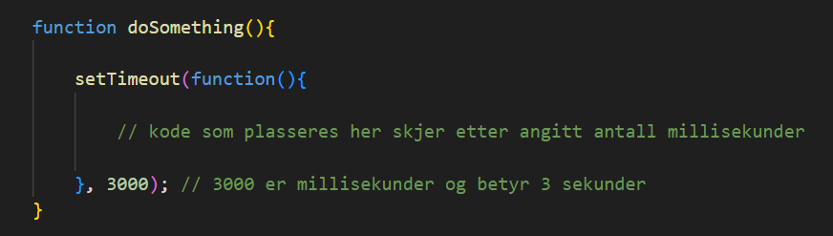

## **Del 3: Kodeanalysetask**

I denne tasken skal du øke din forståelse for programmering ved å lese og vurdere andres koder, og få vurderinger fra andre på din kode.

Denne delen er viktig for din læring. Man skal ikke gjøre denne delen til slutt når man er ferdig med alt, men underveis når man har fått en del kode på plass. Et godt tidspunkt for dette er nok i en labøving når alle er til stede.

**Du skal:**

1. Få skriftlige vurderinger av din kode fra minst tre andre grupper som du ikke har jobbet med.
2. Gi skriftlige vurderinger til minst tre andre grupper som du ikke har jobbet.

Man deler prosjektene (zipper prosjektet og sender over) ved å sende hverandre prosjektet på epost, melding på Canvas eller annen måte som dere blir enige om.

Malen som skal brukes for vurderingen er nedenfor.

Du skal levere både vurderingene du har fått og vurderingene du har gitt. Denne teksten kan enten være i et eget tekstdokument, eller som tekst i en HTML-fil.

Du velger selv om du skal endre på din kode eller ikke basert på vurderingene du har fått.

**Eksempeltemaer:** kodestruktur, koderyddighet, variabelnavn, funksjonsnavn, koderepetisjon osv.

## **Mal vurdering**

### 3 punkter som er bra med koden og hvorfor det er bra:

1. x
2. y
3. z

### 3 punkter ved koden som kan/bør forbedres og hvorfor det bør forbedres (evt. andre kommentarer du mener er til nytte):

1. x
2. y
3. z

Skriv utfyllende nok til at det er til nytte! 2-4 setninger per punkt er kanskje greit.